Кременецька спеціалізована школа І-ІІІ ступенів №2

Конспект уроку
в 11 класі
на тему:
„Liebe ist …“

Підготувала:
вчитель німецької мови
Степанюк Н.В.

Тема: Liebe ist … .

Мета:
Навчальна: вчити нові слова та вирази, вчити застосовувати лексику в монологічному та діалогічному мовленні. Повторити та вчити використовувати вивчений граматичний матеріал у побудові речень. Ознайомити учнів з прислів’ями та цитатами до теми.

Розвиваюча: розвивати культуру мовлення учнів, навички усного мовлення, навички читання.

Виховна: сприяти вихованню поваги до почуттів один одного.

Обладнання уроку: зображення до теми, роздатковий матеріал з текстами та вправами.
Форми та методи роботи на уроці (інтерактивна технологія): мозковий штурм, збирання асоціацій, робота в парах, акваріум.

Хід уроку

І. Початок уроку. Організація учнів до сприйняття іншомовного мовлення.

Hallo liebe Schüler! Wie geht es euch heute? Wie seid ihr gelaunt? … warum bist du schlecht gelaunt?
Wir fangen heute an mit dem neuen Thema zu arbeiten. Aber was für das Thema ist, solltet ihr raten!
Schaut bitte das Bild an und beschreibt es!



Was wollte das Bild uns zeigen?
Warum hat der Bube einen Blumenstrauß?
Um welches Gefühl geht es?
Sind das Freundschaftsgefühle?

Genau, das kleine Paar ist verliebt und dieses Gefühl nennt man DIE LIEBE!

ІІ. Основна частина уроку. Активізація опорних знань.

1.Was kennst du von der Liebe?
Was ist die Liebe?

Viele Menschen suchen eine Antwort auf diese Frage. Diese Frage bewegt die Leute schon seit vielen Jahrhunderten. Die Gelehrten versuchen die Liebe mit der Hilfe von chemischen Formeln zu erklären. Aber ihre Versuche sind vergebliche Arbeit.

Machen wir eine Assoziogramm. Was gehört zur Liebe?
Die Klasse wird in Gruppen geteilt und die schlagen im Wörterbuch nach.

lieben sich verlieben vertrauen die Liebeskummer sich trennen

Die Liebe
das Vertrauen Heiraten die Hochzeit
die Familie

die Aufmerksamkeit
die Annäherung die Tränne weinen
sich scheiden lassen

verloben die Eifersucht die Wärme die Freude vermissen

das Misstrauen verheiraten das Ehe der Geliebte das Liebespaar

2. Wir lesen das Gedicht von Goethe. Was bedeutet für ihn die Liebe.

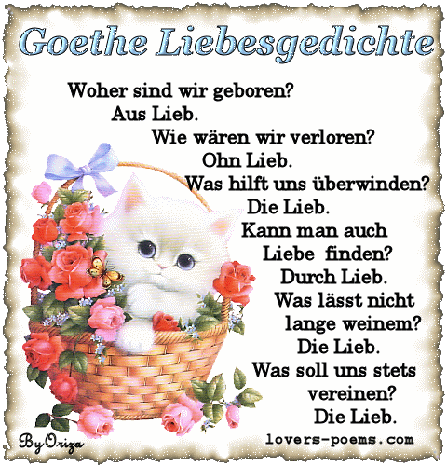

Wie versteht ihr diese Fragen und Antworten?
Ist es wirklich so? Wenn ja – dann warum?

z.B.: Wie wären wir verloren? Ohne Liebe.
Wenn die Menschen sich in einander verlieben, entstehen die Familien. Aus diesem Grund entwickelt sich die Menschheit weiter.

3. Kennt ihr die Zitaten und die Sprüche zum Thema Liebe auf ukrainisch?

Wir lesen viele Sprichwörter zum Thema auf Deutsch, übersetzen sie und versuchen zu interprätieren.

Sprechen wir über die Liebe

- Keine Rose ohne Dornen.

- Wo keine Eifersucht, ist keine Liebe.

- Die Liebe ist die Wärme, in welcher das Eis des Herzens schmilzt.

- In der Liebe geniesst man immer nur die Illusion, die man sich selbst schafft.

- Liebe bleibt die goldene Leiter, darauf das Herz zum Himmel steigt. ( Emanuel Geibel)

- Der Mantel der Liebe bedeckt alle Fehler.

- Liebe ist Erfühlung, Last und Medizin.

- Die Liebe allein versteht das Geheimnis, andere zu beschenken und dabei selbst reich zu werden.

- Was ist es, sprich, was bei den Menschen „Liebe“ heißt? – O Kind, das Süßeste und Bitterste zugleich (
Curipides).

- Die Leute sind die Engel aber nur mit einem Flügel und sie können fliegen, wenn sie zusammen sind.

- Die Frau weint vor der Hochzeit, der Mann weint später ( polnisches Sprichwort).

- … kein Solo. Liebe ist ein Duett ( A. von Chamisso).

- Liebe ist der Wunsch, etwas zu geben, nicht zu erhalten ( B. Brecht).

- Alter schützt vor Liebe nicht, aber Liebe vor dem Alter ( Coco Chanel).

- Aus der Liebe lernt man alles, aus der Liebe lernt man nichts ( Gerd Uhlenbruck).

- Die Liebe besiegt alles (Vergil).

- Glücklich allein ist die Seele, die liebt ( J.W. Goethe).

- Liebe auf den ersten Blick ist ungefähr so zuverlässig wie Diagnose auf den ersten Händedruck ( Georg Bernard Show).

- Nur liebend ist dein Herz ein Herz (H. Hesse).

4. Die Schüler werden in Paaren nach der Lieblingsfarbe geteilt. Das ist nämlich eine Partnerarbeit. Jedes Paar versucht eine Zitate auszuwählen, die ihm besonders aufgefallen ist, und sie zu interprätieren.

Aquarium: Nach einiger Zeit präsentiert jedes Paar sein Sprichwort und seine Bedeutung, die anderen Paaren sind als Zuhörer, die nach dem Hören ihre Meinungen äußern.

ІІІ. Заключна частина уроку. Підведення підсумків.

1. Wir haben viel zum Thema „ Liebe“ gesprochen und gelesen.
Was ist die Liebe? Die Liebesgefühle, das sind nicht nur die Gefühle zwischen dem Mann und der Frau. Zur Liebe gehören auch die Muttersgefühle: die Eltern lieben ihre Kinder und sind bereit immer für sie zu opfern. Da habe ich ein Bild gefunden, das uns eine tiefe Zuneigung innerhalb eines Familienverbundes zeigt.

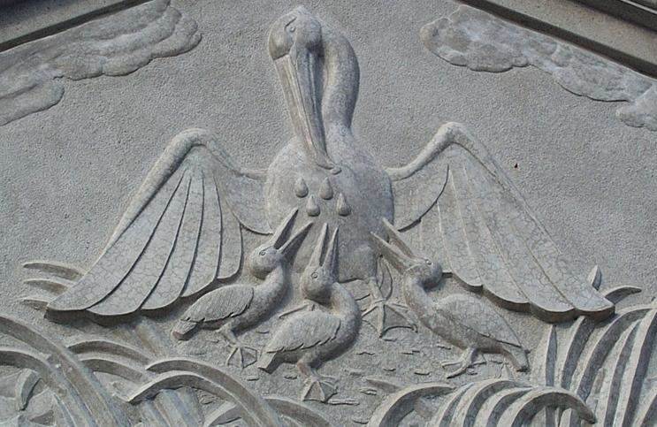

Der Pelikan, der sich seine Brust aufreißt, um seine Jungen mit seinem Blut zu füttern, ist ein altes christliches Sinnbild der aufopfernden Liebe.

2. Die Hausaufgabe ist:
Ihr sollt ein Sprichwort auswählen und schreiben, wie ihr das versteht.

